Exercice #2 – Contrôler, créer et animer des éléments HTML avec CSS et JavaScript 2%
Pour cet exercice vous devez finaliser l'animation d'intro en CSS puis finaliser les autres étapes d'animation avec JavaScript.
À finaliser dans le code CSS (0,75%)
Vous devez d'abord compléter le fichier style.css pour positionner les quatre éléments de l'animation d'introduction définis par la classe « .rectangle », de façon à ce que le premier et le dernier élément (1 et GO) soient initialement disposés sur leur propre ligne et centré dans la page comme suit: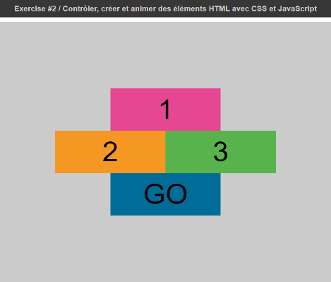

Vous devez aussi leur attribuer leur animation respective (voir les règles @keyframes définies dans le fichier animations.css). Toutes les animations ont une durée de 0.5s. La première démarre au chargement de la page Web, les trois autres ont un délai cumulatif de 0,5s. Attention! Au chargement de la page Web, il faut indiquer au navigateur de placer chaque élément animé de l'intro dans son état défini à la première image-clé « keyframe » de son animation
Ainsi, au chargement de la page Web, le premier élément (1) arrive par le haut, puis le deuxième élément (2) arrive par la gauche, ensuite, le troisième élément (3) arrive par la droite et, finalement, le dernier élément (GO) arrive par le bas.
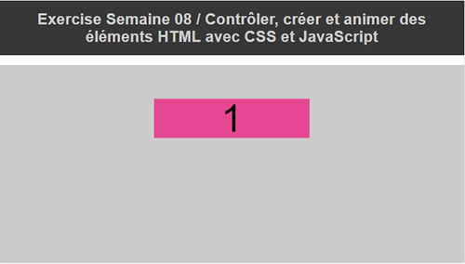 | 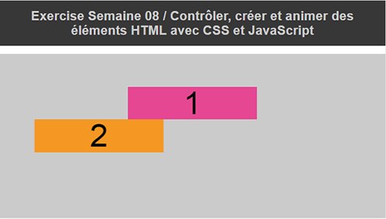
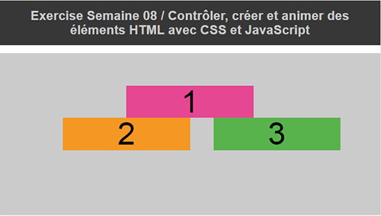 | 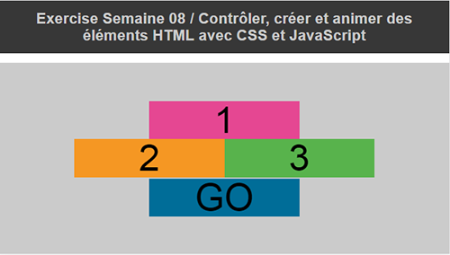

À finaliser dans le code JavaScript (1,75%)
Lorsque l'animation du 4ième élément (Go) est terminée, le contenu actuel de la <section> est retiré de l'affichage, et 10 éléments de type <div> y sont par la suite affichés ayant comme attribut la classe « .ovale» déjà définie dans le fichier style.css. Chaque «ovale» doit avoir sa propre couleur (voir variable du fichier JavaScript) et un délai différent pour le début de son animation, défini aléatoirement entre 150ms et 750ms.
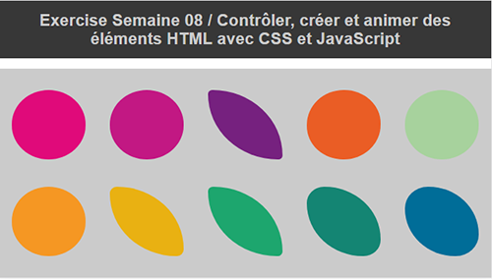

Critères d'évaluation
- Fichier CSS (1%)
  - Affichage et animation correcte des éléments selon les directives.

- Fichier JavaScript (1,5%)
  - Application adéquate des notions de programmation abordées dans le cours (gestion des événements d'animation, création dynamique d'éléments HTML, API classList, etc.);
  - Fonctionnement correct de l'application selon les directives;
  - Respect des règles de codage et optimisation du code.

À remettre au plus tard le lundi 15 juillet avant minuit sur LÉA

